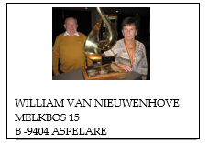
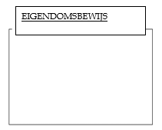
© 1998-2007 BERVER Automatisering Van Nieuwenhove William
Stamboom van
BE 24-4065339
Datum 8/02/2026
Oog
BLAUW GES
CHELPT
Van Nieuwenhove Willian
Melkbos 15
Aspelare
054334365
Telefoon:
BE
24-40653
39
Fax nr:
william.vannieuwenhove
@sk
Email:

